**Sammle die Printen! - Collect the Printen!**

|  |  |
| --- | --- |
| **Bezug/ Aachener Sagen** | C:\Users\monalisa\Downloads\germany-1038606_640.pngPrintensage |
| **Materialien** | Spielposter und Printenkarten  4-6 Spielfiguren nach Anzahl der Spieler  Würfel |
| **Spielreglen** | 1. Die Spielfiguren werden ihrer Farbe nach auf den bunten Feldern aufgestellt. 2. Jeder darf zum Einstieg dreimal würfeln, wer eine „6“ gewürfelt hat, kann auf das Startfeld. Der Spieler darf erneut würfeln und dementsprechend Felder vorrücken. 3. Wer einmal im Spiel ist, darf nur noch einmal würfeln. 4. Trifft der Spieler auf eines der Printenfelder, erhält er die Anzahl der Printen, die dort abgebildet sind. 5. Kein Spieler kann herausgeworfen werden. 6. Derjenige mit den meisten Printen, der das Ziel erreicht, ist der Gewinner. |
| **Förderschwerpunkt** | * Zuhören und Konzentration * Hand-Augen-Koordination sowie Feinmotorik * Teamfähigkeit und Soialkompetenz (Regeln beachten, seine Mitspieler achten, Rücksicht nehmen…) |

|  |  |
| --- | --- |
| **Legends of Aachen** | C:\Users\monalisa\Downloads\england-152143_640.pngThe legend of Aachen Printen |
| **Material** | game poster and Printen cards  4-6 figurines according to players  dice |
| **Game rules** | 1. Put figurines onto the coloured field.  2. As a start every player can have three throws. You need to have a “6” to enter the “starting field” (Start). Now you can have one more throw and move on according to the number your dice shows.  3. Those who are “in” the game can only make one throw.  4. If a player comes onto one of the fields with the Printen, she/he can have the number of Printen on this field.  5. No one can be thrown out.  6. The player who reaches the finish with the highest number of Printen is the winner. |
| **What is promoted?** | * Listening and concentration * Hand-eye-coordination and fine motor skills * social skills (play in a team, respect the rules and other players….) |

**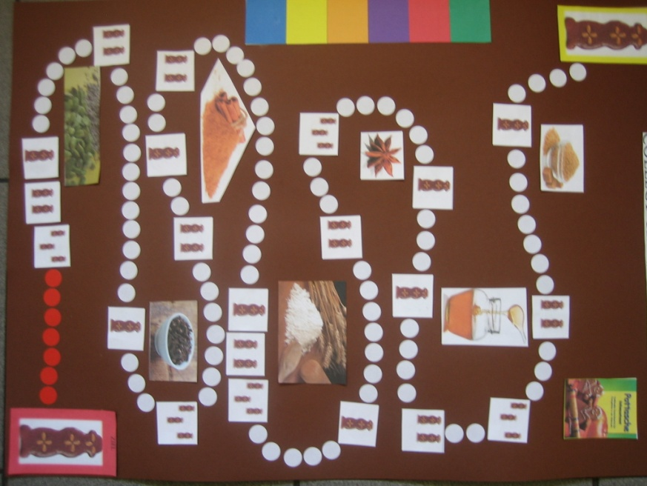**

**Spielkarten/ Sammelkarten**

|  |  |  |  |  |  |
| --- | --- | --- | --- | --- | --- |
| **C:\Users\monalisa\Desktop\EU-Partnerschaften\Projektarbeit\Kräuter-Mandel-Printenfigur_Nobis_Printen_Aachen.jpg** | **C:\Users\monalisa\Desktop\EU-Partnerschaften\Projektarbeit\Kräuter-Mandel-Printenfigur_Nobis_Printen_Aachen.jpgC:\Users\monalisa\Desktop\EU-Partnerschaften\Projektarbeit\Kräuter-Mandel-Printenfigur_Nobis_Printen_Aachen.jpg** | **C:\Users\monalisa\Desktop\EU-Partnerschaften\Projektarbeit\Kräuter-Mandel-Printenfigur_Nobis_Printen_Aachen.jpgC:\Users\monalisa\Desktop\EU-Partnerschaften\Projektarbeit\Kräuter-Mandel-Printenfigur_Nobis_Printen_Aachen.jpgC:\Users\monalisa\Desktop\EU-Partnerschaften\Projektarbeit\Kräuter-Mandel-Printenfigur_Nobis_Printen_Aachen.jpg** | **C:\Users\monalisa\Desktop\EU-Partnerschaften\Projektarbeit\Kräuter-Mandel-Printenfigur_Nobis_Printen_Aachen.jpg** | **C:\Users\monalisa\Desktop\EU-Partnerschaften\Projektarbeit\Kräuter-Mandel-Printenfigur_Nobis_Printen_Aachen.jpgC:\Users\monalisa\Desktop\EU-Partnerschaften\Projektarbeit\Kräuter-Mandel-Printenfigur_Nobis_Printen_Aachen.jpg** | **C:\Users\monalisa\Desktop\EU-Partnerschaften\Projektarbeit\Kräuter-Mandel-Printenfigur_Nobis_Printen_Aachen.jpgC:\Users\monalisa\Desktop\EU-Partnerschaften\Projektarbeit\Kräuter-Mandel-Printenfigur_Nobis_Printen_Aachen.jpgC:\Users\monalisa\Desktop\EU-Partnerschaften\Projektarbeit\Kräuter-Mandel-Printenfigur_Nobis_Printen_Aachen.jpg** |
| **C:\Users\monalisa\Desktop\EU-Partnerschaften\Projektarbeit\Kräuter-Mandel-Printenfigur_Nobis_Printen_Aachen.jpg** | C:\Users\monalisa\Desktop\EU-Partnerschaften\Projektarbeit\Kräuter-Mandel-Printenfigur_Nobis_Printen_Aachen.jpgC:\Users\monalisa\Desktop\EU-Partnerschaften\Projektarbeit\Kräuter-Mandel-Printenfigur_Nobis_Printen_Aachen.jpg | **C:\Users\monalisa\Desktop\EU-Partnerschaften\Projektarbeit\Kräuter-Mandel-Printenfigur_Nobis_Printen_Aachen.jpgC:\Users\monalisa\Desktop\EU-Partnerschaften\Projektarbeit\Kräuter-Mandel-Printenfigur_Nobis_Printen_Aachen.jpgC:\Users\monalisa\Desktop\EU-Partnerschaften\Projektarbeit\Kräuter-Mandel-Printenfigur_Nobis_Printen_Aachen.jpg** | **C:\Users\monalisa\Desktop\EU-Partnerschaften\Projektarbeit\Kräuter-Mandel-Printenfigur_Nobis_Printen_Aachen.jpg** | **C:\Users\monalisa\Desktop\EU-Partnerschaften\Projektarbeit\Kräuter-Mandel-Printenfigur_Nobis_Printen_Aachen.jpgC:\Users\monalisa\Desktop\EU-Partnerschaften\Projektarbeit\Kräuter-Mandel-Printenfigur_Nobis_Printen_Aachen.jpg** | **C:\Users\monalisa\Desktop\EU-Partnerschaften\Projektarbeit\Kräuter-Mandel-Printenfigur_Nobis_Printen_Aachen.jpgC:\Users\monalisa\Desktop\EU-Partnerschaften\Projektarbeit\Kräuter-Mandel-Printenfigur_Nobis_Printen_Aachen.jpgC:\Users\monalisa\Desktop\EU-Partnerschaften\Projektarbeit\Kräuter-Mandel-Printenfigur_Nobis_Printen_Aachen.jpg** |
| **C:\Users\monalisa\Desktop\EU-Partnerschaften\Projektarbeit\Kräuter-Mandel-Printenfigur_Nobis_Printen_Aachen.jpg** | **C:\Users\monalisa\Desktop\EU-Partnerschaften\Projektarbeit\Kräuter-Mandel-Printenfigur_Nobis_Printen_Aachen.jpgC:\Users\monalisa\Desktop\EU-Partnerschaften\Projektarbeit\Kräuter-Mandel-Printenfigur_Nobis_Printen_Aachen.jpg** | **C:\Users\monalisa\Desktop\EU-Partnerschaften\Projektarbeit\Kräuter-Mandel-Printenfigur_Nobis_Printen_Aachen.jpgC:\Users\monalisa\Desktop\EU-Partnerschaften\Projektarbeit\Kräuter-Mandel-Printenfigur_Nobis_Printen_Aachen.jpgC:\Users\monalisa\Desktop\EU-Partnerschaften\Projektarbeit\Kräuter-Mandel-Printenfigur_Nobis_Printen_Aachen.jpg** | **C:\Users\monalisa\Desktop\EU-Partnerschaften\Projektarbeit\Kräuter-Mandel-Printenfigur_Nobis_Printen_Aachen.jpg** | **C:\Users\monalisa\Desktop\EU-Partnerschaften\Projektarbeit\Kräuter-Mandel-Printenfigur_Nobis_Printen_Aachen.jpgC:\Users\monalisa\Desktop\EU-Partnerschaften\Projektarbeit\Kräuter-Mandel-Printenfigur_Nobis_Printen_Aachen.jpg** | **C:\Users\monalisa\Desktop\EU-Partnerschaften\Projektarbeit\Kräuter-Mandel-Printenfigur_Nobis_Printen_Aachen.jpgC:\Users\monalisa\Desktop\EU-Partnerschaften\Projektarbeit\Kräuter-Mandel-Printenfigur_Nobis_Printen_Aachen.jpgC:\Users\monalisa\Desktop\EU-Partnerschaften\Projektarbeit\Kräuter-Mandel-Printenfigur_Nobis_Printen_Aachen.jpg** |
| **C:\Users\monalisa\Desktop\EU-Partnerschaften\Projektarbeit\Kräuter-Mandel-Printenfigur_Nobis_Printen_Aachen.jpg** | **C:\Users\monalisa\Desktop\EU-Partnerschaften\Projektarbeit\Kräuter-Mandel-Printenfigur_Nobis_Printen_Aachen.jpgC:\Users\monalisa\Desktop\EU-Partnerschaften\Projektarbeit\Kräuter-Mandel-Printenfigur_Nobis_Printen_Aachen.jpg** | **C:\Users\monalisa\Desktop\EU-Partnerschaften\Projektarbeit\Kräuter-Mandel-Printenfigur_Nobis_Printen_Aachen.jpgC:\Users\monalisa\Desktop\EU-Partnerschaften\Projektarbeit\Kräuter-Mandel-Printenfigur_Nobis_Printen_Aachen.jpg**  C:\Users\monalisa\Desktop\EU-Partnerschaften\Projektarbeit\Kräuter-Mandel-Printenfigur_Nobis_Printen_Aachen.jpg | **C:\Users\monalisa\Desktop\EU-Partnerschaften\Projektarbeit\Kräuter-Mandel-Printenfigur_Nobis_Printen_Aachen.jpg** | **C:\Users\monalisa\Desktop\EU-Partnerschaften\Projektarbeit\Kräuter-Mandel-Printenfigur_Nobis_Printen_Aachen.jpgC:\Users\monalisa\Desktop\EU-Partnerschaften\Projektarbeit\Kräuter-Mandel-Printenfigur_Nobis_Printen_Aachen.jpg** | **C:\Users\monalisa\Desktop\EU-Partnerschaften\Projektarbeit\Kräuter-Mandel-Printenfigur_Nobis_Printen_Aachen.jpgC:\Users\monalisa\Desktop\EU-Partnerschaften\Projektarbeit\Kräuter-Mandel-Printenfigur_Nobis_Printen_Aachen.jpgC:\Users\monalisa\Desktop\EU-Partnerschaften\Projektarbeit\Kräuter-Mandel-Printenfigur_Nobis_Printen_Aachen.jpg** |